莒光國小校網使用手冊
- 資訊服務入口登入
- 業務網站校網管理
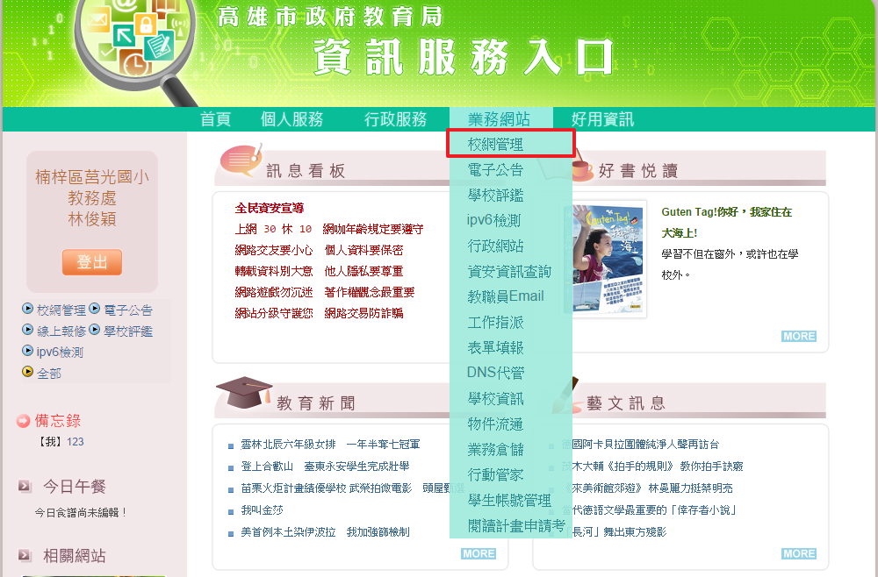
3.點選【高雄市楠梓區莒光國民小學】
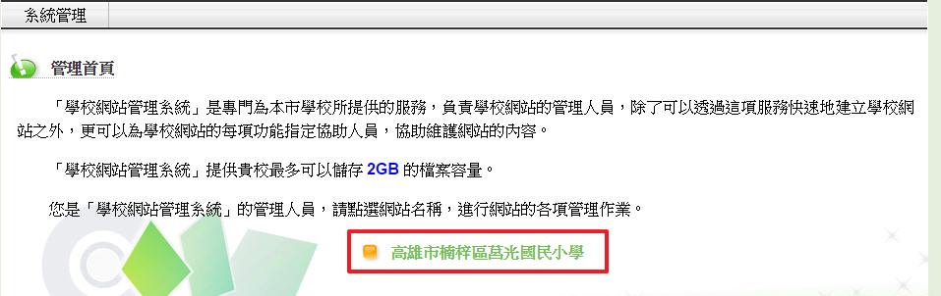

4. 功能選單維護選單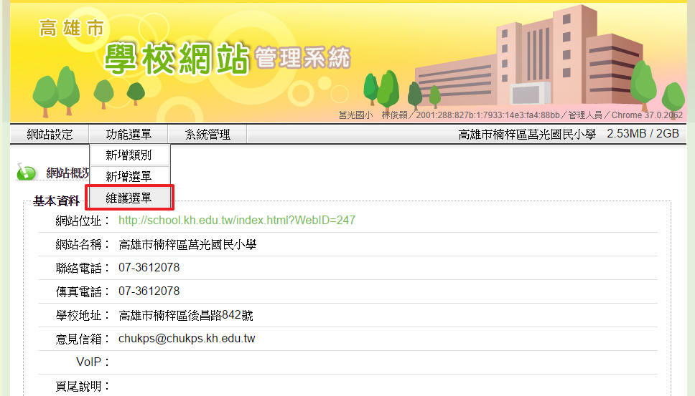
5.左方版面下選擇欲發布的公告維護
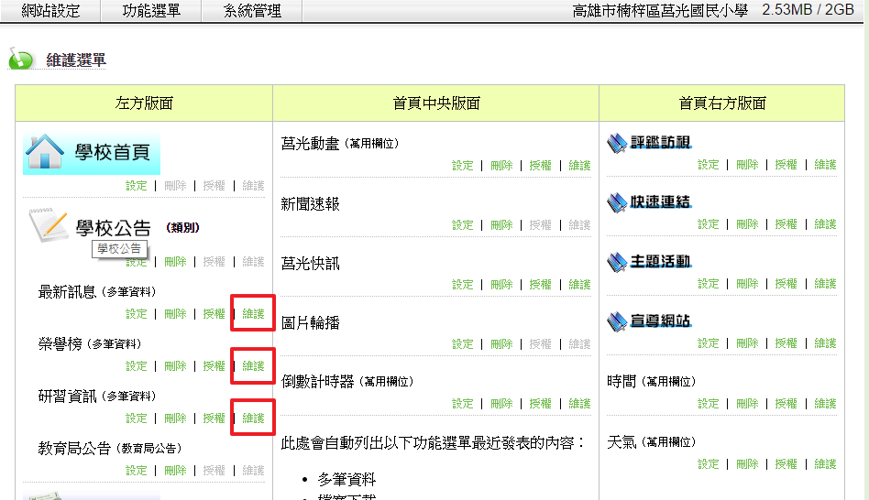

6.新增、刪除及修改公告
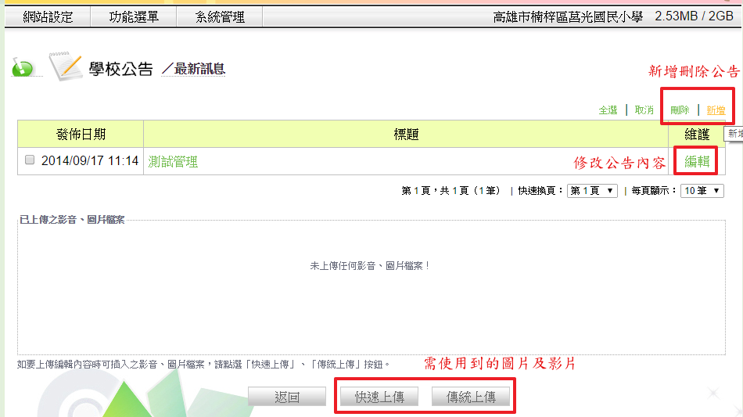
7.輸入發布內容
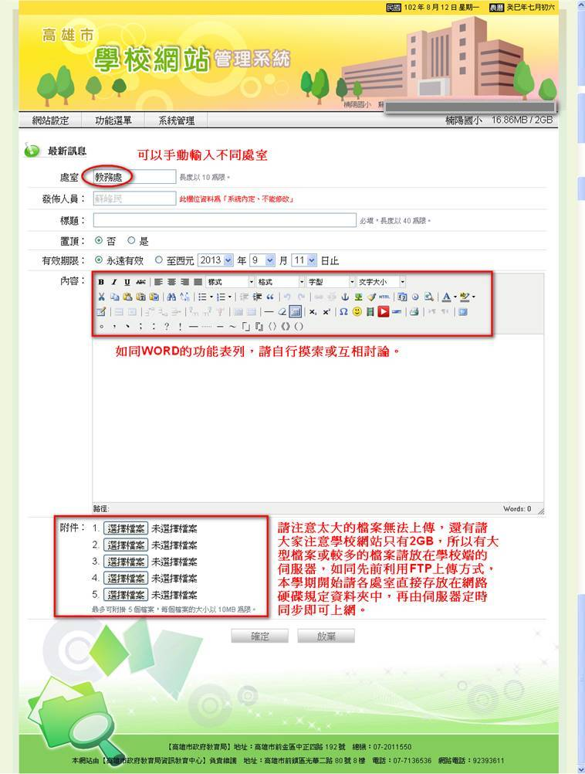
8.相簿功能 活動剪影下維護
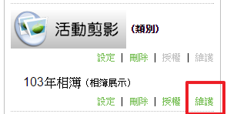
9.新增相簿輸入相簿基本資料
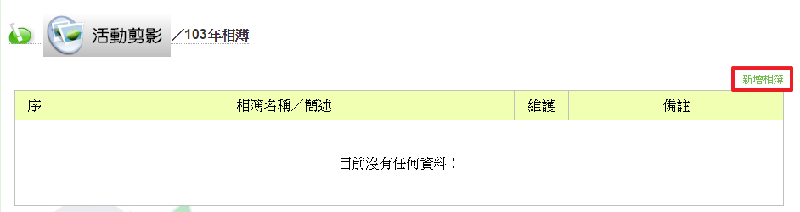
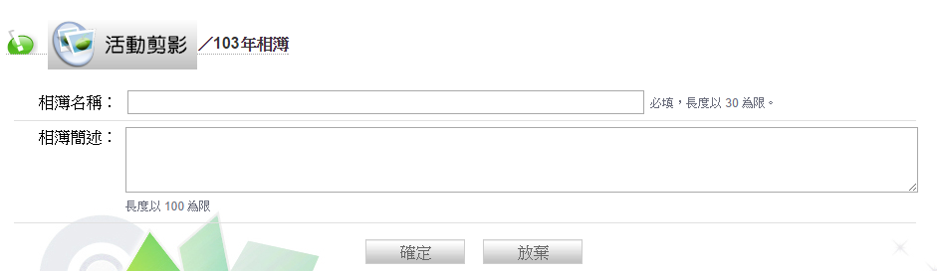
10.點擊【相簿名稱】以新增相片
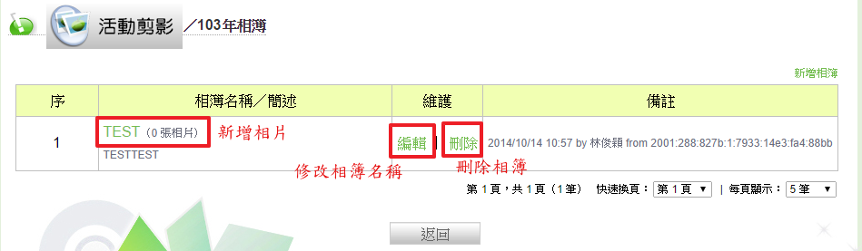

11.快速模式新增相片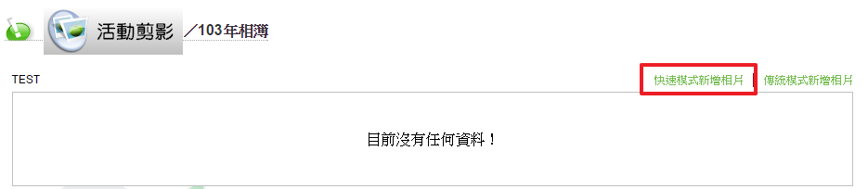
12.選擇相片上傳相片
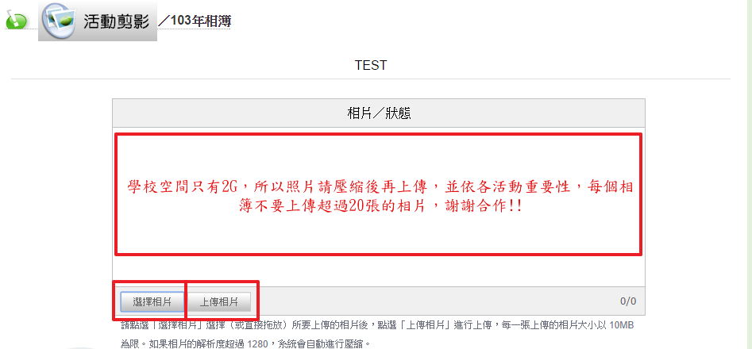
13.檔案下載為公開資料(包含家長、訪客)，如果只給校內看請勿上傳至此
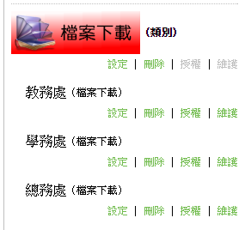

14.上傳檔案前請先選擇類別快速模式新增檔案
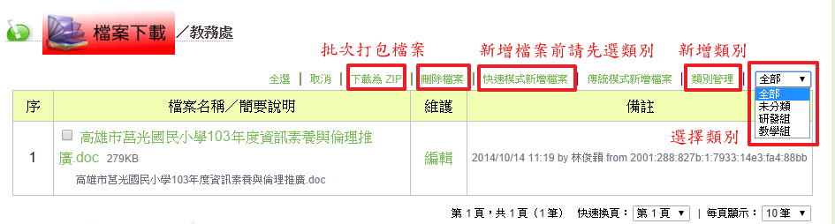
15.類別管理新增類別
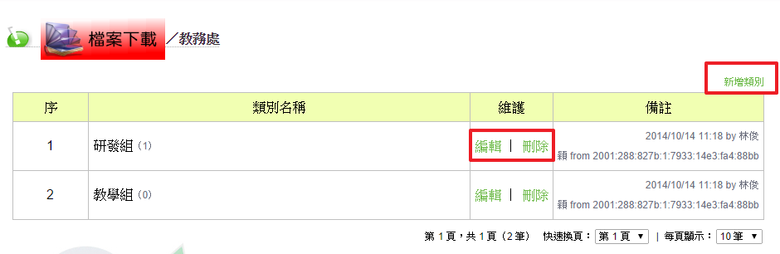
注意事項
- 如有需要臨時或固定評鑑資料，請通知資訊執秘新增連結於右邊版面【訪視評鑑】
- 右邊版面【主題活動】為給家長或外賓觀看之例行性網站
- 如有公文需要宣導之網站，請通知資訊執秘新增連結於右邊版面【宣導網站】

